DIENSTAG, DER 12. 05. 2020

JUTRO MALENI😊, KAKO STE DANAS?

POSLUŠAJTE I NAUČITE PJESMICU NA SLJEDEĆOJ POVEZNICI:

https://www.youtube.com/watch?v=Xl8ae5tFmtc

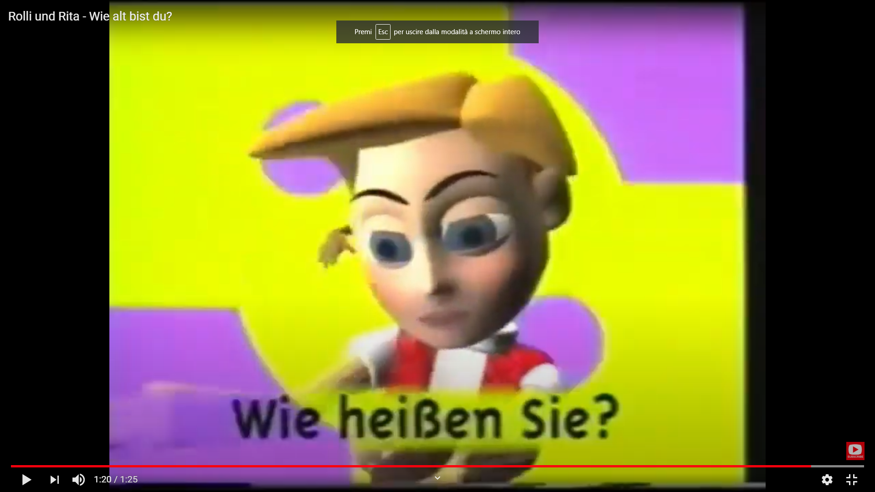

FREITAG, DER 15. 05. 2020

PROVJEŽBATI ZADATAK NA SLJEDEĆOJ POVEZNICI:

https://wordwall.net/hr/resource/832497/njema%c4%8dki-jezik/zahlen

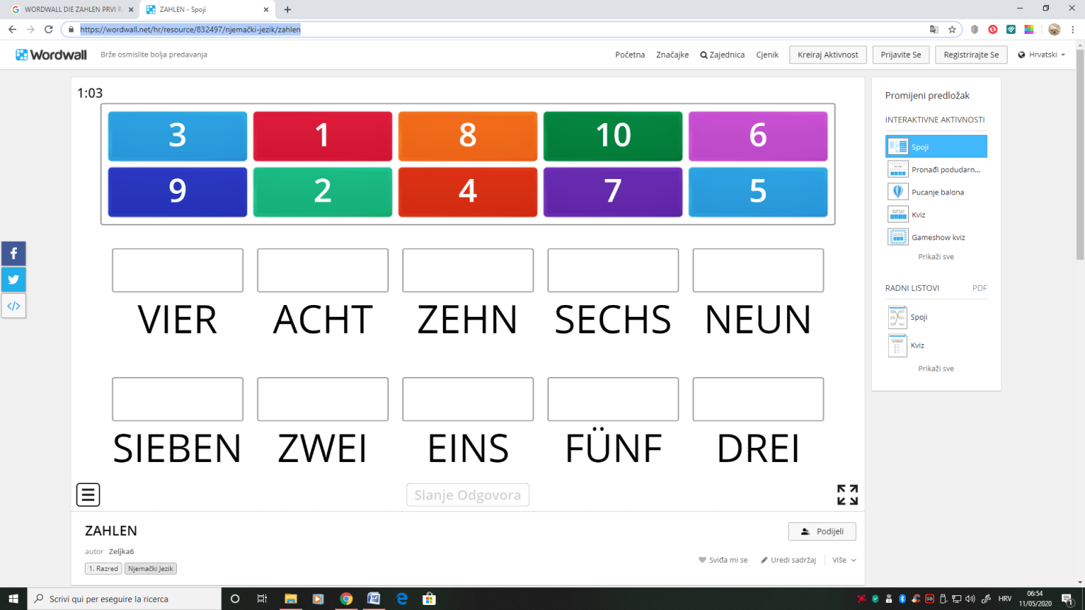

VAŠA FRAU MAJA

